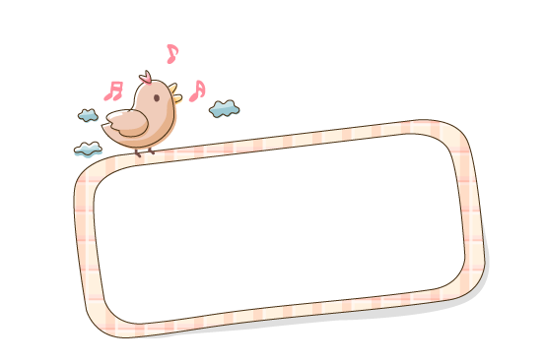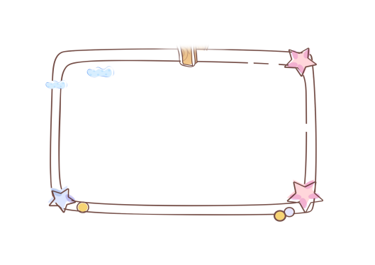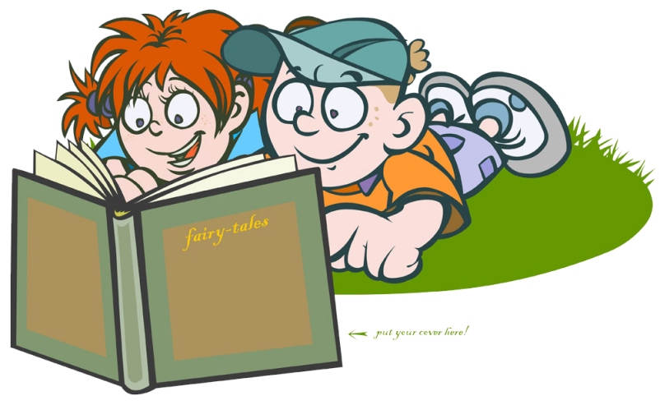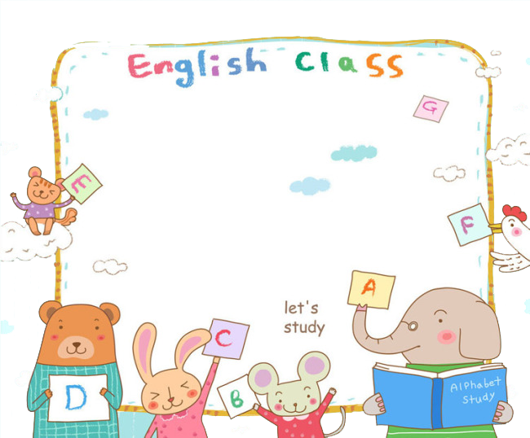

鲁迅嚼辣椒驱寒苦读

鲁迅先生从小认真学习。少年时，在江南水师学堂读书，第一学期成绩优异，学校奖给他一枚金质奖章。他立即拿到南京鼓楼街吖头卖掉，然后买了几本书，又买了一串红辣椒。每当晚上寒冷时，夜读难耐，他便摘下一颗辣椒，放在嘴里嚼着，直辣得额头冒汗。他就用这种办法驱寒坚持读书。由于苦读书，后来终于成为我国著名的文学家.

班级：三年级三班  
姓名：包小图

怎样学好语文？

语文，是一门博大精深的学科，学好语文，要注意培养 学习兴趣，养成好的学习习惯，积累学习方法，增强学习能力等。比如：抄录精彩片段，吟诵古诗，随时写下精彩瞬间，等等都是好的学习方法。还要抓住\'听、说、读、写、悟'这五个根本环节。学法得当、记悟并重、培养能力、养成习惯，学习语文就不是很难的了。

享受阅读的乐趣

阅读给我带来快乐.一本本好书,用智慧点燃我求知的渴望,用真情荡漾我心灵的微尘,我明白:品味的提升,内涵的积淀正是源于大量阅读的滋养. 我酷爱读书,喜欢那个灵动的文字,特别是闲暇时,我会在暖暖的日  
光下,捧着书,轻声朗读,那种感觉如品清茶,  
满口益香,惬意自不必说.接触(阅读为我们导  
航)这套精彩的丛书,犹如一道灿烂的  
 光带照亮我的眼目.